**Bild 1 für Gruppe 1**

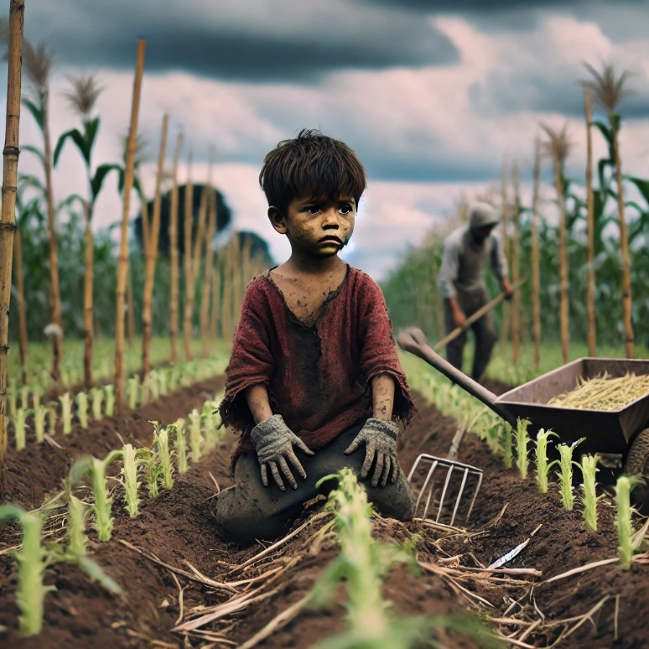

Bild generiert mit ChatGpt – Dall e (<https://chatgpt.com/c/67c1bd7d-aac0-800e-8a78-96153069364c>)

**Bild 2 für Gruppe 2**

Ein Bild, das Menschliches Gesicht, Person, Kleidung, Mann enthält.

Titelbild von Lingo Global 4/2024

**Bild 3 für Gruppe 3**

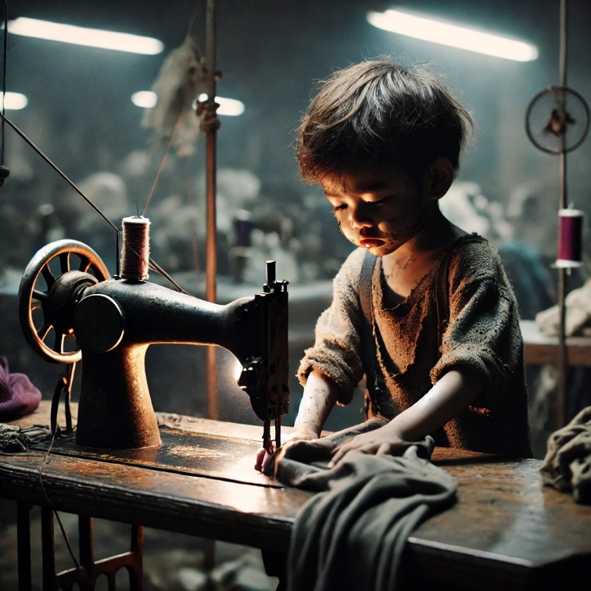

Bild generiert mit ChatGpt – Dall e (<https://chatgpt.com/c/67c1bd7d-aac0-800e-8a78-96153069364c>)

**Bild 4 für Gruppe 4**

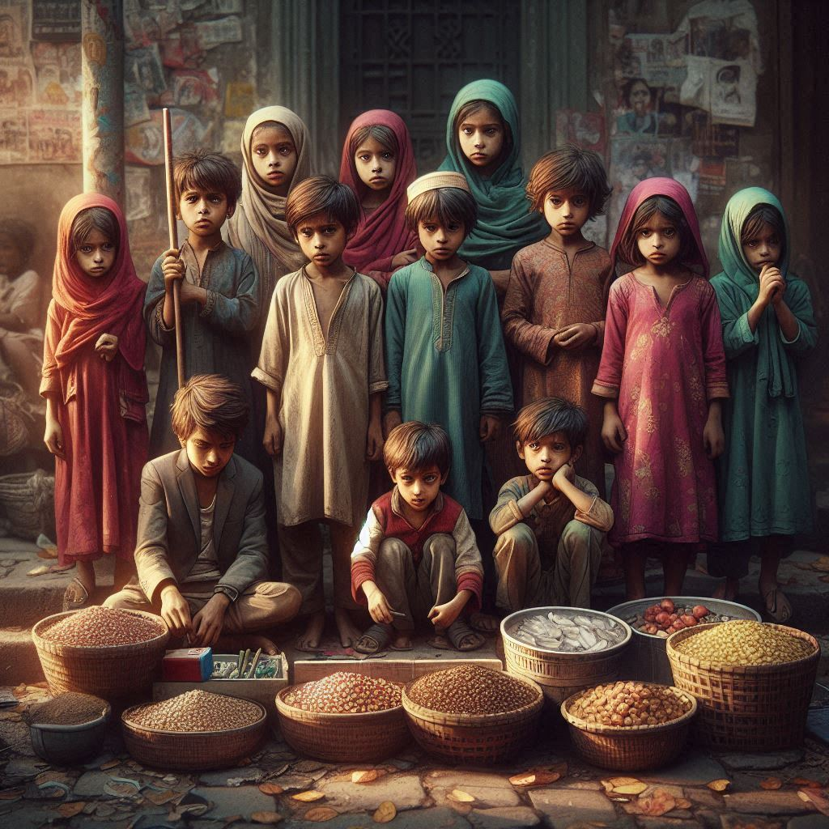

Bild generiert mit Microsoft designer (<https://designer.microsoft.com/image-creator?scenario=texttoimage>)

AUFGABE:

Schaut euch das Bild genau an. Beschreibt ganz genau, was ihr auf dem Bild seht. Macht euch Notizen. Beantwortet dann die Fragen. Präsentiert eure Ergebnisse im Plenum.

1. Wer ist auf dem Bild zu sehen?

_______________________________________________________________________________________________________________________________________________________________________________________________________________________________________________________________

1. Wie alt könnten die Personen sein?

_______________________________________________________________________________________________________________________________________________________________________________________________________________________________________________________________

1. Was machen die Personen?

_______________________________________________________________________________________________________________________________________________________________________________________________________________________________________________________________

1. Wo könnte das Bild aufgenommen worden sein (z. B. in der *Stadt, auf dem Land, am Arbeitsplatz*)?

_______________________________________________________________________________________________________________________________________________________________________________________________________________________________________________________________

1. Wie sehen die Personen aus? (z. B. *glücklich, traurig, müde, konzentriert*)

_______________________________________________________________________________________________________________________________________________________________________________________________________________________________________________________________